- Napište adresu: www.zoom.us
- kliknete vpravo nahoře na obrázek Sign In a vložíte email a heslo

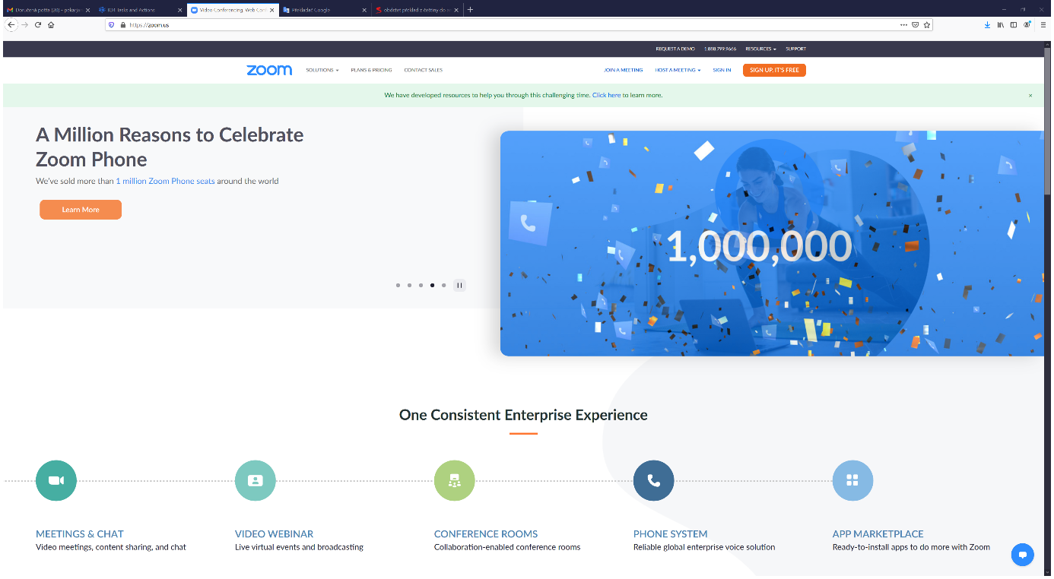
2. Přihlášení
PRO KAŽDOU MÍSTNOST VE ŠKOLE JSOU VYGENEROVANÉ EMAILY A HESLA

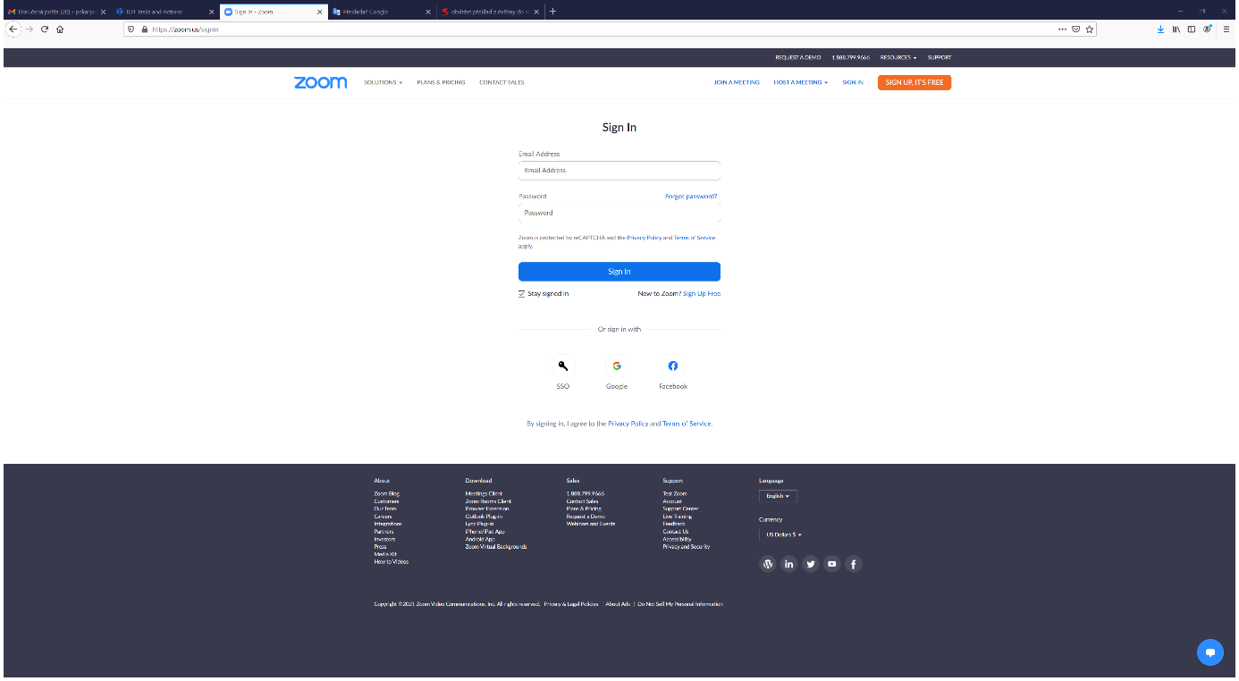

Pro každou učební (školní) místnost v programu zoom, je založen zvláštní účet:
email | heslo
zoom1@vszdrav.cz | Dobraskolazoom1
zoom2@vszdrav.cz | Dobraskolazoom2
zoom4@vszdrav.cz | Dobraskolazoom4
zoom5@vszdrav.cz | Dobraskolazoom5
zoom6@vszdrav.cz | Dobraskolazoom6
zoom7@vszdrav.cz | Dobraskolazoom7
zoom9@vszdrav.cz | Dobraskolazoom9
zoom10@vszdrav.cz | Dobraskolazoom10
zoom11@vszdrav.cz | Dobraskolazoom11
zoom13@vszdrav.cz | Dobraskolazoom13
zoomP1@vszdrav.cz | DobraskolazoomP1
E1@vszdrav.cz | DobraskolazoomE1
E2@vszdrav.cz | DobraskolazoomE2
E3@vszdrav.cz | DobraskolazoomE3
Přístupy E1-E3 slouží pro externí výuku mimo budovu školy. Jinak platí uč. č. 1 – zoom1 atd.

Pozor – v případě, že zůstanete na účtu ZOOM přihlášeni, neproběhne při opakovaném přihlašování výzva ke vložení emailu a hesla a vpravo nahoře se místo SIGN IN zobrazí modrá písmena MY ACCOUNT. Nic se neděje, klikněte na MY ACCOUNT a pokračujte opět dále podle návodu.
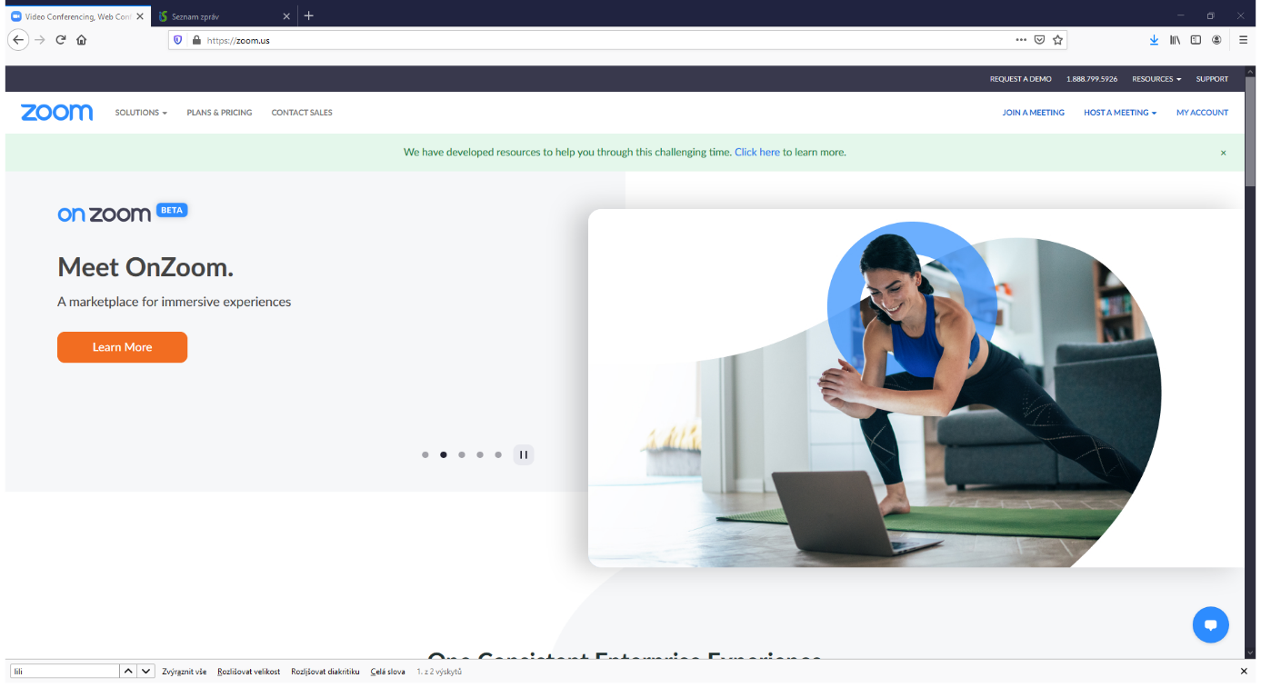

3. Založení místnosti pro výuku
Po zadání hesla se zobrazí profil – klikněte na Meetings (schůzka-místnost)
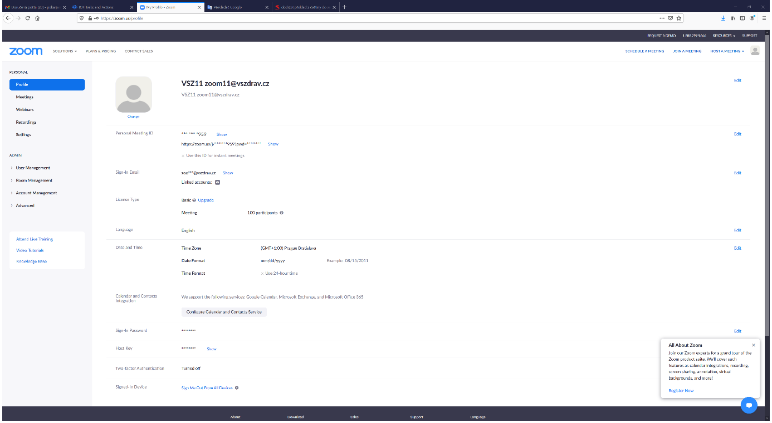

4. Pak kliknout na pravé straně na Schedule a Meeting (založit místnost)
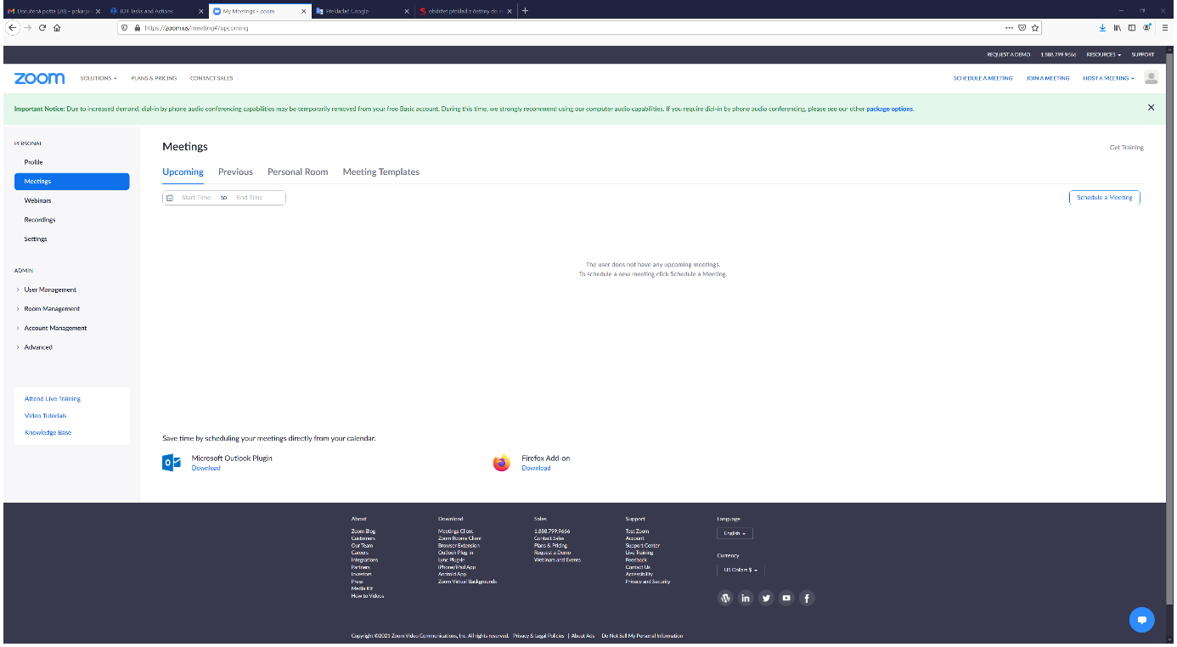

5. Nastavení místnosti
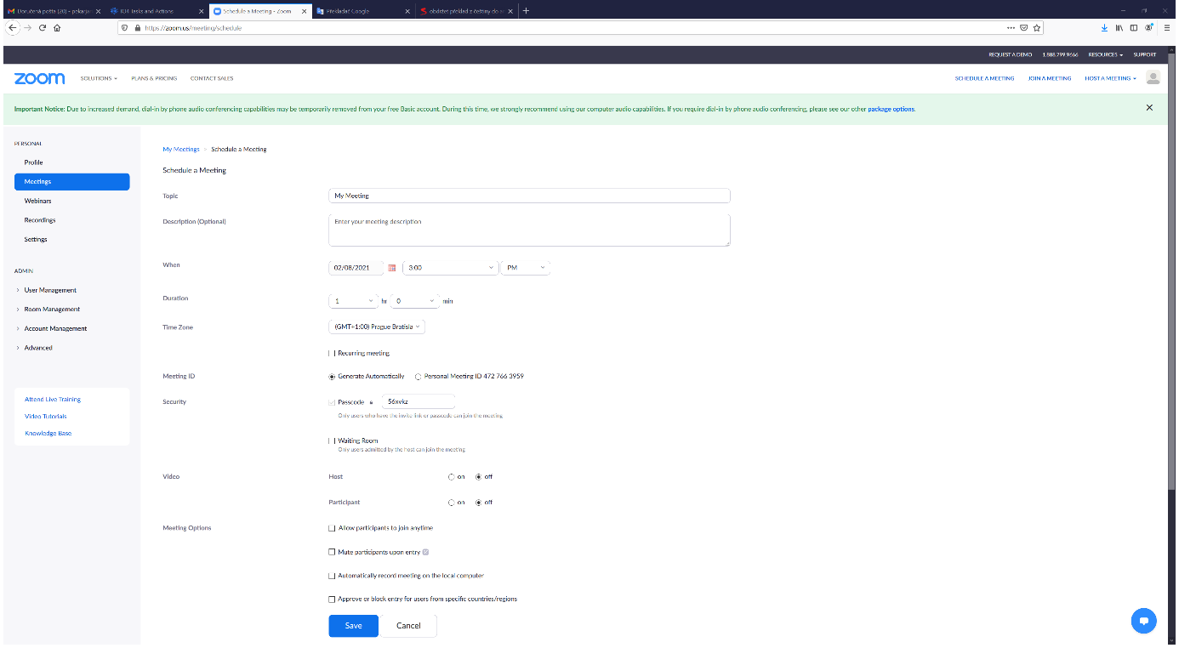

Níže je zobrazeno detailněji, jak postupovat při vyplňování: 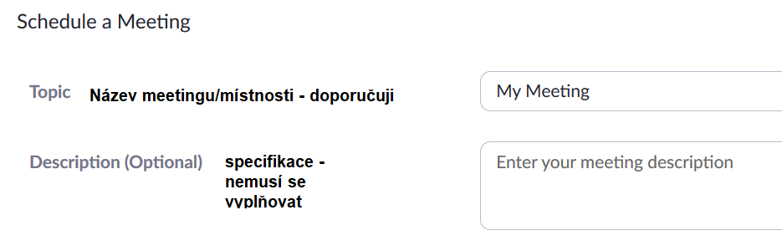
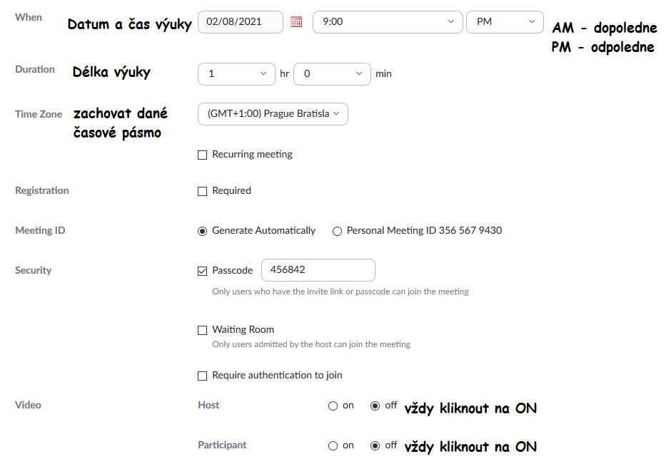

Na konci zbývá jen dát uložit (SAVE) a místnost pro výuku je vytvořena.
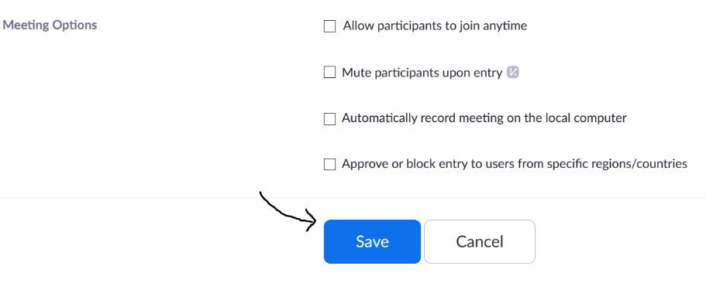

6. Rozeslání přihlášení ke vstupu do místnosti studentům
- Každá místnost vytvoří unikátní odkaz, který zkopírujete a pošlete studentům
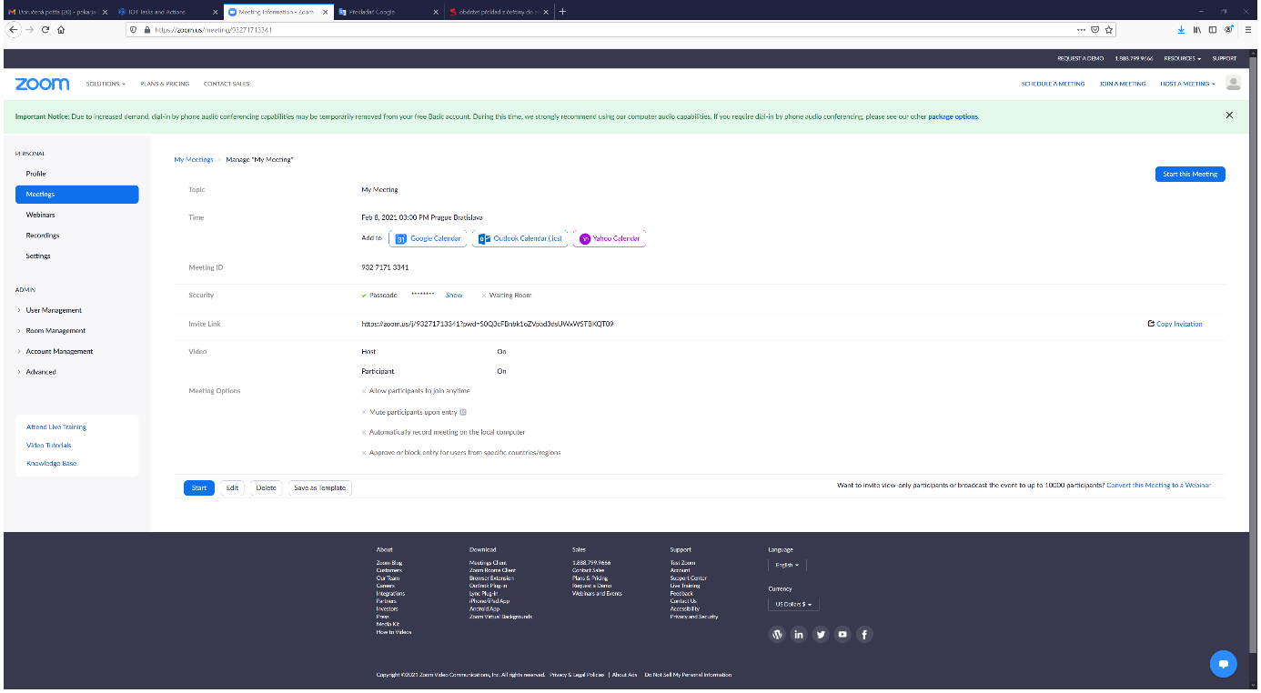

- nebo vpravo kliknete na Copy Invitation a následně zašlete studentům tento text, který si zkopírujete:
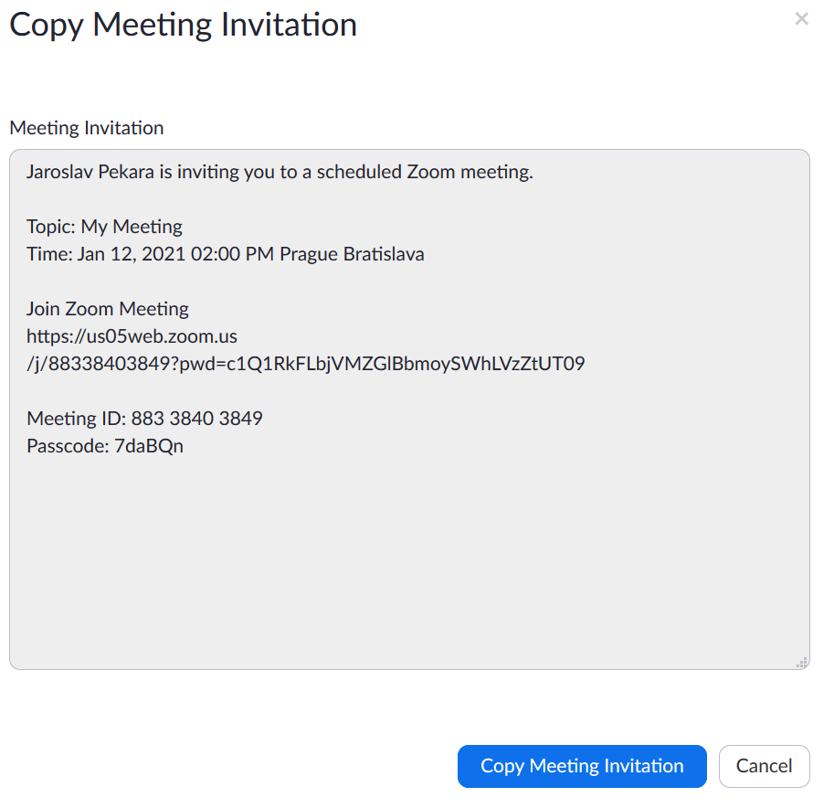

Pro aktivaci výuky stačí pak kliknout vpravo na Start this Meeting

7. Nastavení v PC
Po otevření Vámi vytvořené místnosti v programu ZOOM se Vás vaše PC, zda chcete Spustit aplikaci – klikněte Otevřít odkaz.
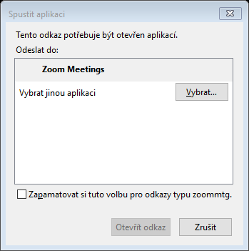

Poté se zobrazí nabídka nastavení mikrofonu a kamery – klikněte prosím Join with Computer Audio a program si vše sám nastaví.

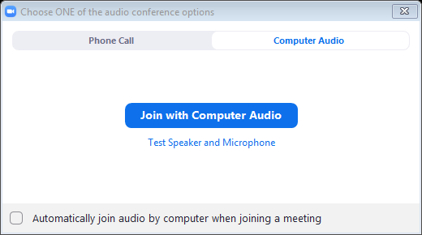

Jak sdílet prezentaci/texty prostřednictvím zoom během výuky probíhá pomocí funkce Share Screen
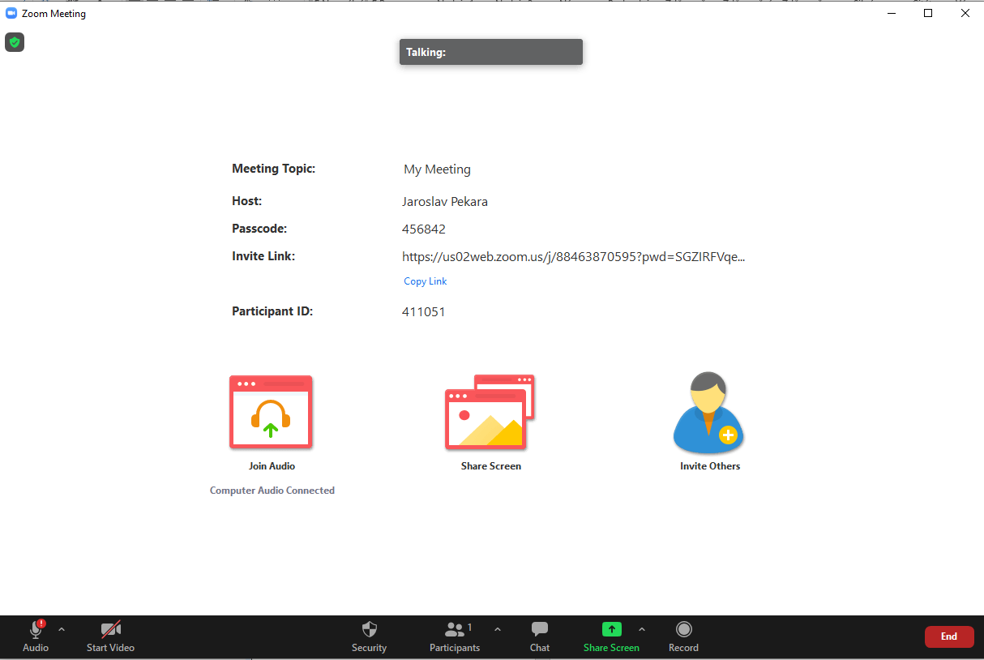
Tato funkce umožňuje sdílet prezentaci tak, aby ji viděli studenti i vyučující. Pouze pozor aktuálně lze sdílet pouze prezentace a texty přímo otevřené v PC a viditelné dole na liště záložek.

